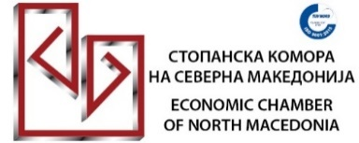
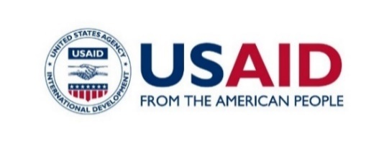
СКМ-ЗП-РУ-04/02

ПРИЈАВЕН ЛИСТ
Дводневна бесплатна обука на тема

МЕЃУНАРОДЕН МАРКЕТИНГ И ИЗВОЗНА ПРОМОЦИЈА
19-20 ноември 2024 година, сала 1 на петти кат,
09:00 – 16:30 часот

Име на компанијата:

Даночен број (задолжително):
Дејност:
Адреса/Место:
Tелефон:
Број на пријавени учесници:

Име на учесникот: 1.
Функција:
Електронска адреса:
Мобилен телефон:

Сите заинтересирани за бесплатната обука можат да се пријават најдоцна до 15 ноември (петок) 2024 година со проследување на пријавниот лист.

Изјава за заштита на лични податоци од учесник кој се пријавува за следење обука во организација на Стопанската комора на Северна Македонија
Со означување на полињата од оваа изјава потврдувам дека:
сум согласен/согласна моите податоци да бидат обработени исклучиво за следење на обуката за која се пријавувам, како и за активностите во рамките на проектот „Поддршка на приватниот сектор за регионална интеграција“, во чии рамки се спроведува бесплатната обука;
запознат/а сум со тоа дека податоците наведени во оваа пријава се заштитени во согласност со Законот за заштита на личните податоци и дека ќе се користат во согласност со важечката законска регулатива.

Лица за контакт:

м-р Михајло Донев м-р Ивана Анчев
тел: 02/3244-067 тел: 02/3244-051
e-mail: mihajlo@mchamber.mk e-mail: ivana@mchamber.mk

